考评局超越常理的评卷标准

梁文新 [有理儿有面](javascript:void(0);)

**有理儿有面**

微信号 youli-youmian

功能介绍 你说是不是

2020-07-18[原文](https://mp.weixin.qq.com/s?__biz=Mzg3MjEyMTYyNg==&mid=2247507411&idx=2&sn=fb1ba8b1cb9f48803203f8d44e7dfe46&chksm=cef689a6f98100b0a0eb1f952478075ab5682b90ff87c3ab5a509618ec46194f262e1723806e&scene=27#wechat_redirect&cpage=68) 发表于

收录于合集





**全文共885字，1张图，预计阅读时间为3分钟。**

**文章发于“有理儿有面”（youli-youmian），欢迎大家在朋友圈和微信群转发。**

**公众号及其他平台转载请在后台留言。**



▼

本文作者：香港资深媒体人 梁文新

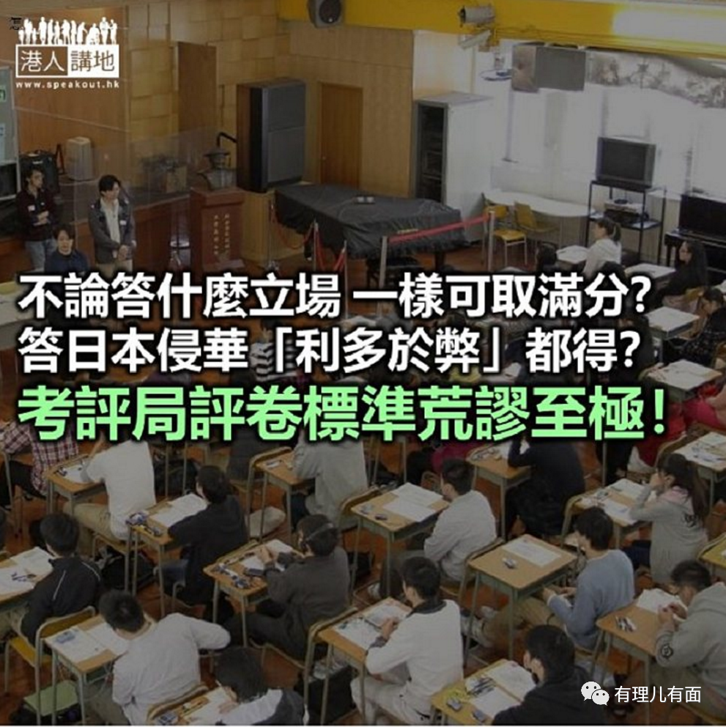

本届中学文凭试历史科一条“问题试题”引起轩然大波，虽然考评局最终“知羞”，宣布取消试题及不计分，但试题本身仍有不少疑问尚待解答，例如到底考评局的评卷标准为何？局方期望考生如何回答这条“问题试题”？然而，这些疑问日前终于有答案，考评局向立法会公开试题的评卷参考，但笔者就发现，不论是初稿或经修改的版本，竟然回答日本对中国带来“利多于弊”都有机会得满分，到底这是什么烂题目？出题者拟题时到底在想什么？

**不论什么立场 都有机会得满分**

根据考评局的资料，评卷参考有两个版本，初稿是考试前已经拟定好的，另一版本则是供考评局委员会讨论题目时作参考。两稿都有提及，只要考生答案合理且利弊论据均衡，能加以比较并结论，不论取任何立场，都有机会取得满分。而初稿与修改版最大的分别，是初稿有举出考生答同意与否的相应例子，如“日本对1912年中国新政权作财政支持”等，新版则再无举例，而是写明要求考生分析试题资料，并运用个人所学作答，显示其思维能力与史学技能。

**大是大非 不应以利弊评论**

“问题试题”风波反映出考评局有两个层次的问题，设题失误是最表面的问题，再深入一点，看看评卷准则就会发现不对劲的地方。如果考生答了“利多于弊”都能取满分，简直是超越常理！笔者举一个简单模拟，如果有人先向一个家庭给予经济援助，然后残酷杀害其家庭成员，还会有人认为可以讨论这杀人行为为受害家庭带来“利多于弊”吗？肯定不会！面对大是大非的问题，根本不应该以利弊角度作衡量。拟题者的“思维”明显是有问题，更重要的一点是，问题从参考数据到试题本身的各种设定，都犹如在中国人的伤口上洒盐！拟题者是“一时失误”，还是另有目的，当局应该彻查清楚、追究到底！

最近教育界的丑闻越揭越有，由幼儿园、小学至中学，都有教师涉煽动仇警、散播仇恨被投诉，数十名教师遭教育局不同程度处分，甚至连教科书都有问题，出现美化黑暴及暴力示威者的内容，多间大学又出现贴满“港du”标语的“连侬墙”，再加上考评局的“问题试卷”风波，其实已经响起了一个个危险的警号。教育界的各个组成部分都已经出现问题，实在急须一场变革，唯有将“癌细胞”切除，教育界、学子将来才能有一线生机。





**关注公众号：**

**有理儿有面**

**理   性｜   揭   秘｜   探   讨**







### 精选留言

用户设置不下载评论